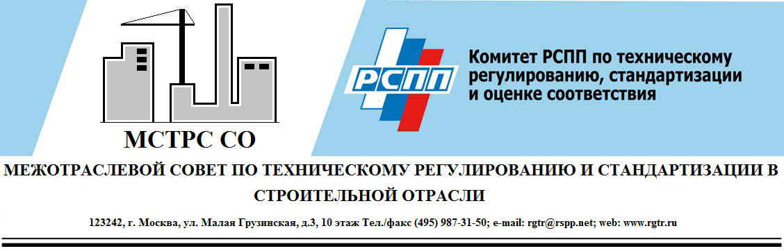
РЕШЕНИЕ
«О реорганизации ТК 465 «Строительство» и создании новой структуры технических комитетов по стандартизации в области строительства на российском и межгосударственном уровне»
9 июля 2013 года | г. Москва
Заслушав и обсудив доклад Председателя технического комитета по стандартизации ТК 465 «Строительство» Л.С.Бариновой «О реорганизации ТК 465 «Строительство» и создании новой структуры технических комитетов по стандартизации в области строительства на российском и межгосударственном уровне», Межотраслевой совет по техническому регулированию и стандартизации в строительной отрасли (далее - Совет) отмечает, что ТК 465 «Строительство», созданный в 2004 году, внес большой вклад в принятие в мае 2007 года концептуальных изменений в федеральный закон ФЗ-184 «О техническом регулировании», которые позволили вернуть строительные нормы и правила в состав документов по стандартизации и приступить к их актуализации.
ТК 465 сыграл определенную положительную роль в консолидации научных и экспертных организаций, участвовавших в разработке национальных стандартов, а также обеспечил реализацию Среднесрочной программы разработки национальных стандартов в области строительства на период 2008-2011г.г. Вместе с тем, предстоящие масштабные работы по разработке доказательной базы технического регламента «О безопасности зданий и сооружений, строительных материалов и изделий» и гармонизации с международными (европейскими) стандартами в области строительства требуют реорганизации ТК 465 «Строительство» с целью повышения оперативности и результативности работ по стандартизации.
Учитывая, что начиная с 01.01.2013г на основании решения Межгосударственного Совета по стандартизации, сертификации и метрологии (МГС) от 15 ноября 2012 года полномочия Межгосударственной научно-технической комиссии по стандартизации, техническому нормированию и оценке соответствия в строительстве (МНТКС) по разработке межгосударственных стандартов в области строительства прекращены, необходимо оперативно создавать систему межгосударственных технических комитетов в строительстве.
Совет отмечает, что представленные ТК 465 «Строительство» предложения направлены на активизацию работ по национальной, межгосударственной и международной стандартизации, на создание межгосударственных ТК по строительству. При подготовке предложений учитывались существующие структуры технических комитетов по стандартизации ИСО и СЕН, а также необходимость обеспечения преемственности и общей координации работ по стандартизации в строительстве. Представленная структура технических комитетов в строительстве подготовлена на основании предложений научно-исследовательских и общественных организаций – активных членов ТК 465, руководителей действующих подкомитетов ТК 465. При этом учитывалась необходимость исключения дублирования и обеспечения координации работ со смежными техническими комитетами (ТК 045 «Железнодорожный транспорт», ТК 418 «Дорожное хозяйство», ТК 023 «Техника и технологии добычи и переработки нефти и газа», ТК 028 «Оросительное и дренажное оборудование и системы» и др.). Представленные предложения основываются на закреплении технических комитетов по стандартизации за организациями, представляющими научное и экспертное сообщество и активно работающими в области стандартизации в строительстве, что в полной мере соответствует международной и европейской практике. Совет также отмечает в качестве положительной тенденции то, что профессиональное сообщество в лице национальных объединений строителей, проектировщиков и изыскателей (НОСТРОЙ, НОП и НОИЗ) и других организаций начиная с 2010 года и по настоящее время проводит разработку документов в области стандартизации с активным привлечением экспертов из организаций-членов объединений, экспертов ТК 465 «Строительство» и за счет собственных средств, что также соответствует международной и европейской практике.
Рассмотрев предложения ТК 465 «Строительство» и других организаций (Национальное объединение строителей, Союз проектировщиков России, Российская инженерная академия и др.) о создании технических комитетов в строительстве Совет ПРЕДЛАГАЕТ:
1. Поддержать предложенную структуру технических комитетов в строительстве и обратиться в Росстандарт, Минрегион России, Госстрой, Минпромторг России с предложением:
1.1. Создать на базе реорганизованного ТК 465 «Строительство» следующие технические комитеты по стандартизации:
ТК «Общие технические вопросы проектирования и строительства»;
ТК «Градостроительство»;
ТК «Здания и сооружения. Строительные конструкции и основания»;
ТК «Наружные и внутренние инженерные сети и системы»;
TK «Строительные материалы»;
ТК «Правила производства работ в строительстве».
ТК «Инженерные изыскания» (предварительное наименование).
1.2. Продолжить работы по согласованию наименования, структуры, направлений деятельности ТК по инженерным изысканиям, а также закрепления полномочий по его ведению. Рассмотреть данный вопрос на очередном заседании Совета.
1.3. При формировании областей деятельности технических комитетов предусмотреть исключение существующего дублирования работ по стандартизации следующих объектов: сооружения железнодорожного транспорта, автомобильные дороги, магистральные и промысловые трубопроводы, хранилища нефти и газа, гидротехнические и мелиоративные сооружения.
Предусмотреть при закреплении указанных областей деятельности включение в соответствующие ТК (ПК) организаций-членов одноименных действующих рабочих групп ТК 465 «Строительство» (при их согласии).
1.4. Поддержать представленные на Совет предложения по закреплению полномочий по ведению технических комитетов по стандартизации в области строительства за профессиональными организациями, что соответствует международной практике и будет способствовать активизации национальной, межгосударственной и международной стандартизации в данной области.
Предложить Росстандарту закрепить ведение ТК за следующими организациями:
ТК «Общие технические вопросы проектирования и строительства» - Российская инженерная академия (РИА);
ТК «Градостроительство» - группа компаний «Национальный Градостроительный Институт»;
ТК «Здания и сооружения. Строительные конструкции и основания» - Союз проектировщиков России (ОАО «ЦНИИПромзданий»);
ТК «Наружные и внутренние инженерные сети и системы» - НП «Инженеры по отоплению, вентиляции, кондиционированию воздуха, теплоснабжению и строительной теплофизике (НП «АВОК»);
TK «Строительные материалы» - Ассоциация «Железобетон»;
ТК «Правила производства работ в строительстве» - Национальное объединение строителей (НОСТРОЙ).
2. Совет предлагает организациям, указанным в пункте 1.3 настоящего решения, подготовить в недельный срок в соответствии с требованиями ГОСТ Р 1.1-2005 «Стандартизация в Российской Федерации. Технические комитеты по стандартизации. Порядок создания и деятельности» и направить в Росстандарт заявление и необходимый комплект документов по создаваемым техническим комитетам.
3. Совет рекомендует организациям-членам Совета рассмотреть возможность участия в работе создаваемых технических комитетов и при положительном решении представить в организации, указанные в пункте 1.4 настоящего решения, предложения по вхождению в их состав.
4. В целях обеспечения общей координации работ по стандартизации в строительстве рекомендовать Росстандарту создать Научно-технический Совет по стандартизации в строительстве под руководством Росстандарта и Госстроя с включением в его состав представителей профильных и смежных технических комитетов по стандартизации, а также представителей национальных объединений строителей, проектировщиков и изыскателей.
Направить в двухнедельный срок в Росстандарт предложения по кандидатурам для включения в состав Научно-технического Совета по стандартизации в строительстве и предложения в проект Положения о Совете.
5. Учитывая необходимость своевременного обеспечения доказательной базы технического регламента Таможенного союза «О безопасности зданий и сооружений, строительных материалов и изделий» рекомендовать Росстандарту принять решение о создании технических комитетов по стандартизации в августе-сентябре 2013 года и представить на очередном заседании (осень 2013 года) Межгосударственного совета по стандартизации, метрологии и сертификации (МГС) предложения по созданию межгосударственных технических комитетов (МТК) в строительстве на базе созданных российских технических комитетов по стандартизации.
6. В целях активизации участия России в работах по международной и европейской стандартизации рекомендовать Росстандарту закрепить за создаваемыми техническими комитетами по стандартизации участие в работе аналогичных технических комитетов ТК ИСО и ТК СЕН.
7. В качестве первоочередной задачи создаваемых технических комитетов и Научно-технического совета по стандартизации в строительстве Совет предлагает считать:
- анализ нормативно-технических документов в строительстве, действующих в странах-участницах Таможенного союза;
- разработку среднесрочной программы стандартизации в целях создания единой доказательной базы технического регламента Таможенного союза «О безопасности зданий и сооружений, строительных материалов и изделий».
Направить в Евразийскую экономическую комиссию, Росстандарт и национальные объединения строителей, проектировщиков и изыскателей обращения с предложением организации и софинансирования указанных работ.

